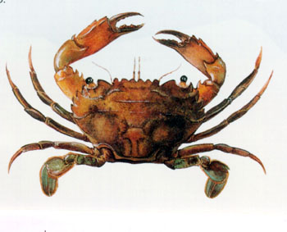

ปู
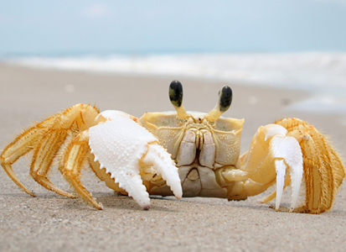

ปูมีขามีก้าม
และกระดอง

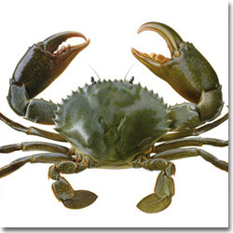

ปูเป็นสัตว์น้ำชอบอยู่ในรู

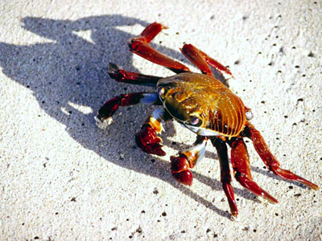

ก้ามปู คือ ขาที่ใหญ่สองข้างของปู

ปู มีแปดขาของปู

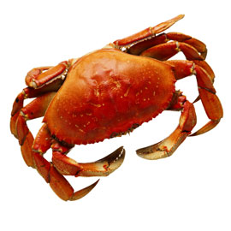

กระดอง คือ ส่วนที่แข็งบนหลังปู

